Tillsynsbegäran – information om höga naturvärden i avverkningsanmälan A 33180-2025 i Tierps kommun
Denna tillsynsbegäran behandlar höga naturvärden i avverkningsanmälan A 33180-2025 i Tierps kommun som inkom 2025-07-02 och omfattar 0,8 ha.
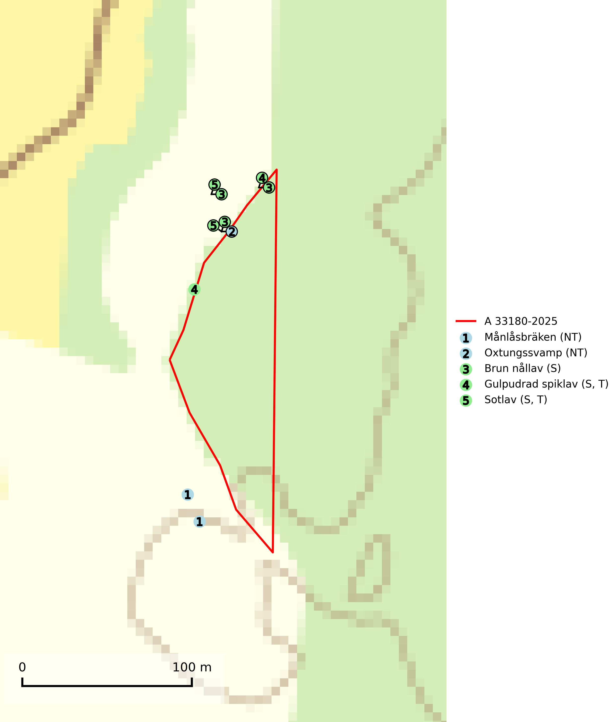
Figur 1. Fyndplatser för naturvårdsarter inom 24 meter från avverkningsanmälan. Markörer utan svart kant är placerade på fyndplatsen. Markörer med svart kant är placerade vid sidan av fyndplatsen och har ett svart streck som visar fyndplatsens exakta position. Kartans mittpunktskoordinat är N 6698567, E 627615 i SWEREF 99 TM.
Inom 24 meter från avverkningsanmälan finns fynd av 5 naturvårdsarter, varav 2 är rödlistade, 2 är typiska (T) och 3 är signalarter (S): månlåsbräken (NT), oxtungssvamp (NT), brun nållav (S), gulpudrad spiklav (S, T) och sotlav (S, T). Se Figur 1.

Tillsynsbegäran
Vi begär härmed att Skogsstyrelsen fattar beslut enligt miljöbalken som säkerställer att skogens höga naturvärden bevaras samt att EU-lagstiftning efterlevs och att artskyddsbrott förhindras.
Vi önskar även ta del av de ställningstaganden och beslut som myndigheten meddelar till följd av aktuell avverkningsanmälan och föreningens inlaga (se 34 § förvaltningslagen).

Naturvårdsarter och fridlysta arter
Nedan följer beskrivningar av de naturvårdsarter och fridlysta arter som har sina livsmiljöer och växtplatser i den avverkningsanmälda skogen. De påträffade naturvårdsarterna är ett tydligt kvitto på att det rör sig om en skog med höga naturvärden.
Oxtungssvamp (NT) växer nästan uteslutande på flerhundraåriga jätteekar i kulturlandskapet, till exempel i ekhagar och vid vägkanter, men kan även leva kvar på dess träd i mer slutna bestånd. Arten hotas av avverkning av värdträd och passande värdträd runt fyndplatserna samt av att olikåldriga bestånd med grov ek i hagmarks- och skogsmiljö avverkas (SLU Artdatabanken, 2024; Nitare & Skogsstyrelsen, 2019).
Gulpudrad spiklav är en av de viktigaste karaktärsarterna för gamla grova ekar. Den har högt signalvärde och visar på jätteekar som ofta har en rik flora av andra sällsynta lavar. Förekomster på andra substrat än ek visar också på skyddsvärda trädbestånd. Gulpudrad spiklav är typisk art för 9070 Trädklädd betesmark och 9160 Näringsrik ekskog (Nitare & Skogsstyrelsen, 2019; SLU Artdatabanken, 2025).
Sotlav är överallt en mycket bra signalart och visar alltid på skogsmiljöer med höga naturvärden. Den indikerar långvarig förekomst av gamla eller döda träd. På lavens växtlokaler finns vanligen många andra ovanliga arter. Sotlav är typisk art för 9010 Taiga och 9070 Trädklädd betesmark (Nitare & Skogsstyrelsen, 2019; SLU Artdatabanken, 2025).

